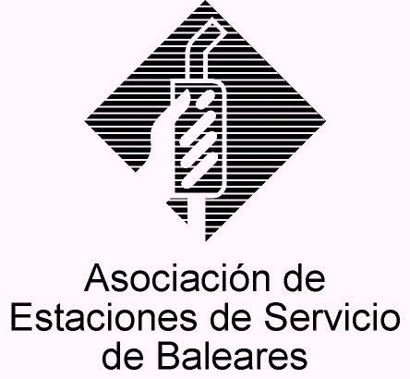

CIRCULAR nº 20/2012

En Palma, a 17 de Octubre de 2012.

Apreciado asociado:

Cumpliendo con nuestro objetivo de informar a nuestros asociados sobre aspectos novedosos de la normativa que puedan afectar a nuestra actividad y teniendo en cuenta diversas comunicaciones que hemos recibido por parte de diferentes asociados, a través de la presente vengo a abordar una de las novedades que ha introducido la nueva Ley de Residuos (Ley 22/2011, de 28 de Julio) que concierne a nuestras empresas como productores de residuos.

Hago referencia a la obligación que ha establecido el art. 40 de dicha Ley relativa a la llevanza en la empresa de un archivo cronológico en el que deben consignarse los datos relativos a la gestión de los residuos generados por la estación.

Antes de abordar el tema del archivo, merece la pena recordar que según la Ley aquellas empresas o entidades que produzcan residuos peligrosos (p.ej. residuos del decantador) tienen la obligación de presentar una comunicación (en teoría, previa al inicio de sus actividades) ante el órgano ambiental competente de la CAIB informando sobre nuestra condición de productores de ese tipo de residuos. Dicha comunicación, de la que existen instancias en la web de la CAIB, incorpora, básicamente, la siguiente información: los datos de identificación de la empresa y de su representante legal, los datos de identificación de la instalación donde se producen, la cantidad estimada de residuos que se tiene previsto producir anualmente, los residuos producidos en cada proceso de la actividad, las condiciones de almacenamiento de los residuos y las operaciones de tratamiento previstas para los residuos (en caso de peligrosos deberá acompañar el documento de aceptación por parte del gestor que va a llevar a cabo el tratamiento o al menos una declaración responsable de la empresa en la que hará constar su compromiso de entregarlos a un gestor autorizado).

Dejar constancia de que, según prevé la propia Ley, la porpia Administración, la CAIB, es la que debe ir adaptando a la nueva norma las anteriores comunicaciones de las empresas que ya fueron presentadas (como recordaréis, el denominado “Registro de pequeños productores”), de suerte que en principio no es necesario realizar una nueva comunicación si ya se estaba registrado en el anterior registro.

Pues bien, las referidas comunicaciones dirigidas a la autoridad medioambiental autonómica se inscriben en el denominado “Registro de producción y gestión de residuos”, que es un registro único en todo el territorio nacional y cuyo acceso es compartido por las diferentes Administraciones. Una vez la comunicación de productor está inscrita, la empresa pasa a tener la consideración de entidad o empresa registrada.

El hecho de ostentar la condición de empresa registrada implica la necesidad de llevar el mencionado archivo cronológico de los residuos producidos en la empresa, señalando la Ley que el mismo podrá ser tanto un archivo físico (carpeta, archivador…) como telemático (por asientos informáticos), debiendo figurar en el mismo por orden cronológico la cantidad, naturaleza, origen, destino y método de tratamiento de los residuos, así como, cuando proceda, el medio de transporte y la frecuencia de recogida. Además en dicho archivo cronológico se incorporará la información contenida en los documentos acreditativos que el gestor autorizado nos entrega sobre las operaciones de gestión de los residuos. Se guardará la información archivada durante, al menos, tres años.

Se trata en definitiva de llevar un archivo donde consten todas las operaciones relativas a la gestión de los residuos que generamos en nuestras estaciones de servicio, información que deberemos guardar durante 3 años.

Traemos a colación todo lo anterior a raíz de varias inspecciones realizadas por parte de inspectores medioambientales en distintas estaciones asociadas, en las que, en particular en relación a los residuos del decantador (que se consideran peligrosos), se ha hecho hincapié en revisar la llevanza del mencionado archivo y, en caso de no existir, se han llegado a levantar actas de infracción, que de momento se han tipificado como leves, aunque tratándose de residuos peligrosos la sanción podría llegar hasta los 9.000 € como máximo.

Por último, mencionar que la falta de comunicación se tipifica como sanción grave, por lo que la sanción podría ser mucho más elevada, sobre todo si se considera que guarda relación con residuos peligrosos.

Sin otro particular, reciba un cordial saludo.


Fdo. Jesús Salas Vidal.
Presidente.

